Capitulo 3
REPRESENTACIÓN GRÁFICA BÁSICA DE FUNCIONES

Para representar una o más funciones y(x), siga los pasos generales mostrados a continuación. Es posible que no tenga que realizar todos los pasos cada vez que
represente una función.
1. Ajuste el modo Graph (3) en FUNCTION. Además, ajuste el modo Angle, si es necesario.
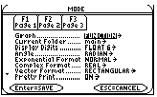

2. Defina funciones en Y= Editor para su representación gráfica.
- Pulse DIAMANTE Y= o APPS para presentar Y= Editor.

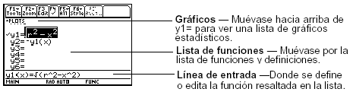

- Pulse ↑ y ↓ para mover el cursor a cualquier función no definida (utilice 2nd↑ y 2nd↓ para desplazar una página de una vez.)
- Pulse ENTER o F3 para mover el cursor a la línea de entrada.
- Escriba la expresión que define la función.
• La variable independiente en la representación gráfica de funciones es x.
• La expresión puede referirse a otras variables, incluyendo matrices, listas y otras funciones. Sólo los flotantes y listas de flotantes generan gráficas.
- Cuando termine la expresión, pulse ENTER.
Ahora, la lista de funciones muestra la nueva función, seleccionándose automáticamente para poderla representar.
Edición de una función Desde Y= Editor:
- Pulse ↑ y ↓ para resaltar la función.
- Pulse ENTER o F3 para mover el cursor a la línea de entrada.
- Realice uno de los siguientes pasos:
• Utilice →y← para mover el cursor dentro de la expresión y editarla
• Pulse CLEAR una o dos veces para borrar la expresión anterior, y después escriba la nueva.
- Pulse ENTER:
Ahora, la lista de funciones muestra la función editada, seleccionándose automáticamente para poderla representar.
Para borrar una función realice lo siguiente:
- Una función de la lista de funciones Resalte la función y pulse ← O CLEAR
- Una función de la línea de entrada Pulse CLEAR una o dos veces (según la posición del cursor) y después pulse ENTER.
- Todas las funciones Pulse F1y seleccione 8:Clear Functions. Al indicarse que lo confirme, pulse ENTER
3. Seleccione con F4 las funciones que va a representar.
Selección de funciones para su representación gráfica
Independientemente de cuántas funciones haya definidas en Y= Editor, puede seleccionar las que desee representar.
- Pulse DIAMANTE Y= o APPS para presentar Y= Editor.
El símbolo “√” indica qué funciones se representarán la próxima vez que presente la pantalla Graph.
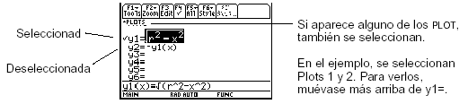

Para seleccionar o anular:
Una función específica - Mueva el cursor para resaltar la función.
- Pulse F4.
Este procedimiento selecciona una función anulada, o anula otra seleccionada.
Todas las funciones - Pulse F5 para presentar el menú All de la barra de herramientas.
- Seleccione el elemento correspondiente.
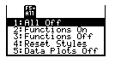

4. Ajuste el estilo de presentación para cada función.
Puede seleccionarse el estilo en que queremos representar gráficamente cada función. Resulta muy útil cuando se representan varias funciones. Por ejemplo, represente una como
una línea continua, otra como una línea de puntos, etc.
Presentación o cambio de estilo de la gráfica. Desde Y= Editor:
- Mueva el cursor para resaltar la función correspondiente.
- Seleccione el menú Style pulsando F6
• Aunque al entrar se resalta el elemento Line, el estilo actual de la función está indicado con una marca √.
• Para salir del menú sin realizar cambios, pulse ESC.

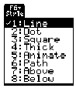

- Para efectuar un cambio, seleccione el estilo correspondiente.
Line Une los puntos representados mediante una línea. Es el estilo por omisión.
Dot Presenta un punto para cada punto representado.
Square Presenta un cuadro relleno en cada punto representado.
Thick Une los puntos representados con una línea de trazo grueso.
Animate Un cursor circular se mueve indicando cuál será la gráfica pero sin dibujarla.
Path Un cursor circular se mueve dibujando la gráfica.
Above Sombrea el área por encima de la gráfica.
Below Sombrea el área por debajo de la gráfica.
5. Defina la ventana de visualización (DIAMANTE WINDOW).
La ventana de visualización es la porción del plano de coordenadas que se presenta en la pantalla Graph. Mediante el ajuste de variables de ventana, pueden definirse los extremos
de la ventana y otros atributos. Las gráficas de funciones, gráficas en paramétricos, etc., tienen su propio conjunto de variables de ventana.
Presentación de variables de ventana en WINDOW EDITOR
Pulse DIAMANTE WINDOW o APPS para presentar WINDOW EDITOR

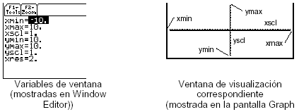

xmin, xmax, ymin, ymax Extremos de la ventana de visualización.
xscl, yscl Distancia entre las marcas de los ejes x e y.
Cambio de valores Desde Window Editor:
- Mueva el cursor para resaltar el valor que desee cambiar.
- Realice lo siguiente:
• Escriba un valor o una expresión. El valor previo se borra cuando empiece a escribir.
• Pulse CLEAR para borrar el valor anterior y después escriba el valor nuevo.
• Pulse ←o→ para suprimir el resalte y después edite el valor.
Los valores se almacenan a medida que los escribe, por lo que no es necesario que pulse ENTER. ENTER sólo mueve el cursor a la siguiente variable de ventana. Cuando escribe una expresión, la misma se calcula cuando mueve el cursor a otra variable de ventana o sale de Window Editor.
6. Cambie el formato del gráfico, si es necesario.
El formato de gráficos puede ajustarse para mostrar u ocultar elementos de referencia como ejes, la plantilla de puntos o las coordenadas del cursor. Las gráficas de funciones, gráficas en paramétricos, etc., tienen su propio conjunto de formatos.
Desde Y= Editor, Window Editor o la pantalla Graph, pulse F1 y seleccione 9:Format.
• El recuadro de diálogo GRAPH FORMATS muestra los ajustes actuales.
• Para salir sin realizar cambios, pulse ESC.

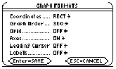

Coordinates Muestra las coordenadas del cursor en forma rectangular (RECT), polar (POLAR) u oculta (OFF) las coordenadas.
Graph Order Representa gráficamente las funciones consecutivamente (SEQ) o todas a la vez (SIMUL).
Grid Muestra (ON) u oculta (OFF) los puntos de la plantilla que corresponden a las marcas en los ejes.
Axes Muestra (ON) u oculta (OFF) los ejes x e y.
Leading Cursor Muestra (ON) u oculta (OFF) un cursor de referencia que sigue las funciones a medida que se representan.
Labels Muestra (ON) u oculta (OFF) las etiquetas de los ejes x e y.
Cambio de ajustes. En el recuadro de diálogo GRAPH FORMATS:
- Mueva el cursor para resaltar el estado del formato.
- Pulse → para mostrar un menú con los ajustes válidos para este formato.
- Seleccione un ajuste. Haga lo siguiente:
• Mueva el cursor para resaltar el ajuste y después pulse ENTER.
• Pulse el número de dicho ajuste.
- Después de cambiar todos los ajustes que se desee, pulse ENTER para guardar los cambios y cerrar el recuadro de diálogo GRAPH FORMATS.
7. Represente la gráfica de las funciones seleccionadas.
Cuando esté listo para representar las funciones seleccionadas, presente la pantalla Graph. Esta pantalla utiliza el estilo y la ventana de visualización que ha definido previamente.
Pulse DIAMANTE GRAPH o APPS. La Voyage™ 200 PLT representa automáticamente las funciones seleccionadas.
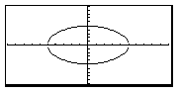

En la pantalla Graph, puede:
• Presentar las coordenadas de cualquier pixel utilizando el cursor de movimiento libre, o las coordenadas de cualquier punto representado mediante la herramienta de traza.
• Utilizar el menú Zoom de la barra de herramientas para ampliar o reducir una parte del gráfico.
• Utilizar el menú Math de la barra de herramientas para encontrar las raíces, mínimos, máximos, etc.
Cursor de movimiento libre
Al presentar por primera vez la pantalla Graph, no se ve ningún cursor. Para mostrarlo, pulse una flecha del teclado del cursor. Éste se mueve desde el centro de la pantalla, presentándose sus coordenadas.

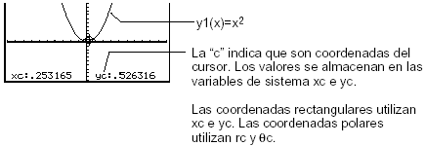

Desplazamiento a lo largo de una gráfica
Para mostrar las coordenadas exactas de cualquier punto de una gráfica, utilice la herramienta Trace. A diferencia del cursor de movimiento libre, el cursor Traza sólo se mueve por los puntos de la gráfica de una función.
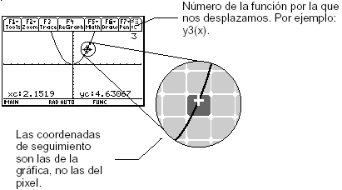

Encuadre Automático
Si se desplaza por una gráfica fuera del borde izquierdo o derecho de la pantalla, la ventana de visualización se encuadra automáticamente a la izquierda o la derecha. Se produce una
corta pausa mientras se dibuja la nueva porción de la gráfica.

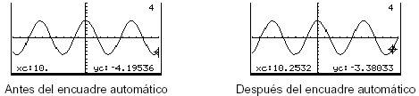

Después del encuadre automático, el cursor continúa el desplazamiento.
Uso de quick center
Si se desplaza por una función fuera de la parte superior o inferior de la ventana de visualización, puede pulsar ENTER para centrar la ventana en la posición del cursor.

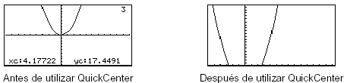

Después de QuickCenter, el cursor deja de realizar el desplazamiento. Si quiere continuarlo, pulse F3.
Para cancelar el desplazamiento en cualquier momento, pulse ESC.
Uso de zooms para estudiar una gráfica
El menú F2 Zoom de la barra de herramientas tiene varias utilidades que permiten ajustar la ventana de visualización.
También puede guardar una ventana de visualización para utilizarla más adelante.
Descripción del menú zoom
Pulse F2 desde Y= Editor, Window Editor o la pantalla Graph.

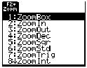

Ampliación de un cuadro de zoom
1. Desde el menú F2 Zoom seleccione 1:ZoomBox. La pantalla le pide 1st Corner?
2. Mueva el cursor a la que va a ser una de los vértices del cuadro que quiere definir, y pulse ENTER. El cursor cambia a un cuadrado pequeño, y la pantalla le pide 2nd Corner?
y1(x)=2øsin(x)
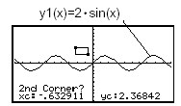

3. Mueva el cursor a la que sería el vértice opuesto del cuadro de zoom. El cuadro se va redibujando a medida que mueve el cursor.

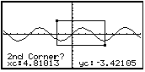

4. Cuando haya delimitado el área en la que quiere ampliar pulse ENTER. La pantalla Graph muestra el área ampliada. Puede cancelar ZoomBox
con ESC antes de pulsar ENTER.

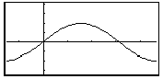

Ampliación o reducción en un punto
1. Desde el menú F2 Zoom, seleccione2:ZoomIn o 3:ZoomOut. Aparece un cursor y la pantalla le pide New Center?

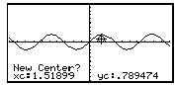

2. Mueva el cursor al punto en el que quiere ampliar o reducir y pulse ENTER. La Voyage™ 200 PLT ajusta las variables de ventana según los factores de Zoom definidos en
SetFactors.
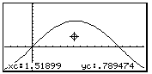

Guardado o recuperación de una ventana de visualización.
Después de utilizar varias herramientas Zoom, es posible que quiera volver a una ventana de visualización anterior o guardar la ventana actual.
1. En el menú F2 Zoom, seleccione B:Memory para presentar su submenú.

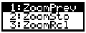

2. Seleccione el elemento correspondiente.
1:ZoomPrev Volver a la ventana de visualización presentada antes del último zoom.
2:ZoomSto Guardar la ventana de visualización actual (los valores de variables de la ventana actual se almacenan en las variables de sistema zxmin, zxmax, etc.)
3:ZoomRcl Recuperar la última ventana de visualización almacenada con ZoomSto.
Restablecimiento de la ventana de visualización estandar.
Puede restablecer las variables de ventana con sus valores predefinidos en cualquier momento. Desde el menú F2 Zoom, seleccione 6:ZoomStd.
Uso de herramientas del menú math para analizar gráficas.
El menú F5 Math de la barra de herramientas de la pantalla Graph, tiene varias utilidades que ayudan a analizar funciones representadas gráficamente. Pulse F5 en la pantalla Graph.

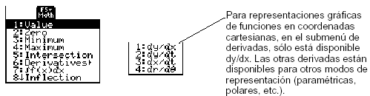

Value Calcula el valor que toma la función seleccionada y(x) para un valor concreto de x.
Zero, Minimum, Maximum Halla una raíz, un mínimo o un máximo en un intervalo de x.
Intersection Halla el punto de intersección de dos gráficas.
Derivatives Halla la derivada (pendiente) en un punto.
∫f(x)dx Halla la integral numérica aproximada en un intervalo.
Inflection Halla el punto de inflexión de un curva, el decir, el punto en el que su segunda derivada cambia de signo (donde la curva cambia la concavidad).
Distance Dibuja un segmento y la distancia entre sus extremos, pudiendo estar estos en la misma gráfica o en gráficas distintas.
Tangent Dibuja la tangente en un punto y presenta su ecuación.
Arc Halla la longitud de arco de curva entre dos puntos.
Shade Depende del número de funciones representadas. Si sólo hay una función representada, sombrea el área de la misma por encima o por debajo del eje x.
Si hay dos o más funciones representadas, sombrea el área entre dos de las gráficas en un intervalo.
Obtención del valor y(x) en un punto concreto
1. Pulse F5en la pantalla Graph y seleccione 1:Value.
2. Escriba el valor de x. Dicho valor debe ser un valor real entre xmin y xmax. El valor puede ser una expresión.
3. Pulse ENTER. El cursor se mueve al valor de x de la primera función seleccionada en
Y= Editor, presentándose sus coordenadas.

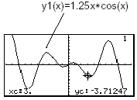

4. Pulse ↓o↑ para mover el cursor de una a otra gráfica en el valor introducido de x. Se presenta el valor de y correspondiente.
Obtención de una raíz, un mínimo o un máximo en un intervalo
1. Pulse F5 en la pantalla Graph y seleccione 2:Zero, 3:Minimum o 4:Maximum.
2. Si fuera necesario, utilice ↓o↑ para seleccionar la correspondiente gráfica.
Consejo: Dar valores a la x es una forma rápida de establecer los extremos del intervalo.
3. Introduzca el extremo inferior de x. Utilice ←y→ para mover el cursor hasta ese extremo, o escriba su valor de x.
4. Pulse ENTER. Un → en la pantalla marca el extremo inferior.
5. Introduzca el extremo superior y pulse ENTER. El cursor se mueve a la solución y se presentan sus coordenadas.

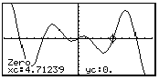

Obtención de la intersección de dos gráficas en un intervalo
1. Pulse F5 en la pantalla Graph y seleccione 5:Intersection.
2. Seleccione la primera gráfica con ↓o↑, según sea la situación, y pulse ENTER. El cursor se mueve a la siguiente gráfica.
3. Seleccione la segunda gráfica y pulse ENTER.
4. Ajuste el extremo inferior de x. Utilice ←y→ para mover el cursor al extremo inferior o escriba su valor de x.
5. Pulse ENTER. Un → en la pantalla marca el extremo inferior.
6. Ajuste el extremo superior y pulse ENTER.
El cursor se mueve al punto de intersección y se presentan sus coordenadas.

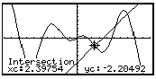

Obtención de la derivada (pendiente), en un punto.
1. Pulse F5 en la pantalla Graph y seleccione 6:Derivatives. Después, seleccione 1:dy/dx en el submenú.
2. Utilice ↓o↑, según sea necesario, para seleccionar la gráfica correspondiente.
3. Introduzca el punto en que queremos hallar la derivada. Mueva el cursor al punto o escriba su abscisa.
4. Pulse ENTER. Se presenta el valor de la derivada en este punto.

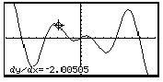

Obtención de la integral numérica en un intervalo
1. Pulse F5 en la pantalla Graph y seleccione 7:∫f(x)dx.
2. Utilice ↓o↑, según sea necesario, para seleccionar la gráfica correspondiente.
Consejo: Escribir valores de x es una forma rápida de establecer los extremos.
3. Introduzca el extremo inferior de x. Utilice ←y→ para mover el cursor al extremo inferior, o escriba su abscisa.
4. Pulse ENTER. Un → en la parte superior de la pantalla indica el extremo inferior.
Consejo: Para borrar el área sombreada, pulse F4 (ReGraph).
5. Establezca el extremo superior y pulse ENTER.
Se sombrea el intervalo y se presenta el valor de la integral definida.

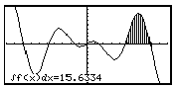

Obtención de un punto de inflexión en un intervalo
1. Pulse F5 en la pantalla Graph y seleccione 8:Inflection.
2. Utilice ↓o↑, según sea necesario, para seleccionar la gráfica correspondiente.
3. Introduzca el extremo inferior de x. Utilice ←y→ para mover el cursor al extremo inferior, o escriba su abscisa.
4. Pulse ENTER. Un → en la parte superior de la pantalla marca el extremo inferior.
5. Establezca el extremo superior y pulse ENTER.
El cursor se mueve al punto de inflexión (si lo hubiera) dentro del intervalo, y se presentan sus coordenadas.

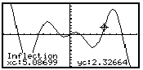

Obtención de la distancia entre dos puntos
1. Pulse F5 en la pantalla Graph y seleccione 9:Distance.
2. Utilice ↓o↑, según sea necesario, para seleccionar la gráfica para el primer punto.
3. Establezca el primer punto. Utilice ←y→ para mover el cursor al punto o escriba su abscisa.
4. Pulse ENTER. Un + indica el punto.
5. Si el segundo punto está en una gráfica distinta, utilice ↓o↑ para seleccionarla.
6. Establezca el segundo punto. Si utiliza el cursor para hacerlo, se va dibujando una recta a medida que lo mueve.
7. Pulse ENTER. Aparece la distancia entre los dos puntos, junto con la recta que los une.
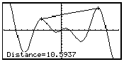

Dibujo de una recta tangente
1. Pulse F5 en la pantalla Graph y seleccione A:Tangent.
2. Utilice ↓o↑, según sea necesario, para seleccionar la gráfica correspondiente.
Consejo: Para borrar la recta tangente ya dibujada, pulse F4 (ReGraph).
3. Establezca el punto para la tangente. Mueva el cursor al punto o escriba su abscisa.
4. Pulse ENTER. Se dibuja la tangente y se presenta su ecuación.

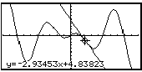

Obtención de la longitud de un arco de curva
1. Pulse F5 en la pantalla Graph y seleccione B:Arc.
2. Utilice ↓o↑, según sea necesario, para seleccionar la gráfica correspondiente.
3. Establezca el primer punto del arco. Utilice ←y→ para mover el cursor o escriba su abscisa.
4. Pulse ENTER. Un + marca el primer punto.
5. Establezca el segundo punto y pulse ENTER. Un + marca el segundo punto, y aparece la longitud del arco.

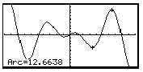

Sombreado del área entre una grafica y el eje x
Sólo debe tener una función representada gráficamente. Si representa dos o más funciones, la herramienta Shade sombrea el área entre dos gráficas.
1. Pulse F5 en la pantalla Graph y seleccione C:Shade. La pantalla le pide Above X axis?
2. Seleccione una de las siguientes opciones. Para sombrear el área de la gráfica:
• Por encima del eje x, pulse ENTER.
• Por debajo del eje x, pulse N.
3. Establezca el extremo inferior de x. Utilice ←y→ para mover el cursor al extremo inferior, o escriba su abscisa.
Nota: Si no pulsa ←y→, ni escribe un valor de x al establecer los extremos inferior y superior, se utilizan xmin y xmax como extremos inferior y superior, respectivamente.
4. Pulse ENTER. Un → en la parte superior de la pantalla marca el extremo inferior.
5. Establezca el extremo superior y pulse ENTER.
Se sombrea el área entre los extremos. Para borrar el área sombreada, pulse F4 (ReGraph).
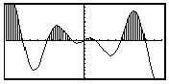

Sombreado del área entre dos gráficas en un intervalo.
Debe tener representadas al menos dos funciones. Si representa sólo una, la herramienta Shade sombrea el área entre la gráfica y el eje x.
1. Pulse F5 en la pantalla Graph y seleccione C:Shade. La pantalla le pide Above?
2. Utilice ↓o↑, según sea necesario, para seleccionar una función. El sombreado estará por encima de la misma.
3. Pulse ENTER. El cursor se mueve a la siguiente función representada, y la pantalla le pide Below?
4. Utilice ↓o↑, según sea necesario, para seleccionar otra gráfica. El sombreado estará por debajo de la función.
5. Pulse ENTER.
6. Establezca el extremo inferior para x. Utilice ←y→ para mover el cursor al extremo inferior, o escriba su abscisa.
Nota: Si no pulsa ←y→, ni escribe un valor de x al establecer los extremos inferior y superior, se utilizan, xmin y xmax como extremos inferior y superior, respectivamente.
7. Pulse ENTER. Un → en la parte superior de la pantalla marca el extremo inferior.
8. Establezca el extremo superior y pulse ENTER. Se sombrea el área entre los extremos. Para borrar el área sombreada, pulse F4 (ReGraph).

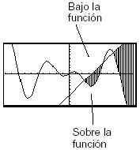

TABLAS

Para generar una tabla de valores correspondiente a una o más funciones, utilice los pasos generales explicados a continuación. Para información más detallada sobre el ajuste de los
parámetros de la tabla y su presentación, consulte las siguientes páginas.

Generación de una tabla
1. Ajuste el modo Graph y, si es necesario, el modo Angle (MODE).
Nota: Las tablas no están disponibles en el modo 3D Graph.

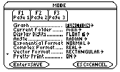

2. Defina funciones en Y= Editor (DIAMANTE Y=).
3. Seleccione con (F4) las funciones definidas para presentarlas en la tabla.

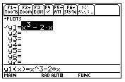

4. Ajuste las condiciones iniciales de la tabla (DIAMANTE TABLESET).
Consejo: Puede especificar una tabla automática que se base en valores iniciales o que
corresponda a un gráfico, o una tabla manual (de interrogación).

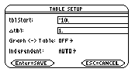

5. Presente la tabla (DIAMANTE TABLE).

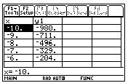

Exploración de la tabla
En la pantalla Table, puede:
• Desplazarse por la tabla para ver valores en otras páginas.
• Resaltar una celda para ver su valor completo.
• Cambiar los parámetros de condiciones de la tabla. Ver con más o menos precisión los valores, mediante el cambio del valor inicial o de incremento de la variable independiente.
• Cambiar el ancho de las celdas.
• Editar funciones seleccionadas.
• Crear o editar una tabla manualmente para mostrar sólo una serie de valores concretos de la variable independiente.
Presentación de una tabla automática
Si Independent = AUTO en el recuadro de diálogo TABLE SETUP, se genera automáticamente una tabla al presentar la pantalla Table.
Antes de empezar
Defina y seleccione las funciones correspondientes en Y= Editor (DIAMANTE Y=). En este ejemplo, se utiliza 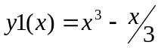. Introduzca los parámetros iniciales de la
tabla (DIAMANTE TABLESET).

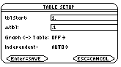

Presentación de la pantalla Table
Para presentar la pantalla Table, pulse DIAMANTE TABLE O APPS.
El cursor se sitúa sobre la celda que contiene el valor inicial de la variable independiente. Puede mover el cursor a cualquier celda que contenga un valor.

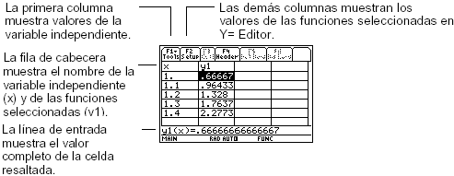

La fila de cabecera y la primera columna son fijas, por lo que no se desplazan fuera de la pantalla.
• Al moverse hacia arriba o abajo, los nombres de la variable y la función siempre se ven en la parte superior de la pantalla.
• Al moverse a la derecha o la izquierda, los valores de la variable independiente siempre se ven en el lado izquierdo de la pantalla.

Cambio del ancho de celdas
El ancho de la celda determina el número máximo de dígitos y símbolos (punto decimal, signo menos y “E” de notación científica) que pueden presentarse dentro de la misma. Todas las celdas de una tabla tienen el mismo ancho.
Nota: Por omisión el ancho de las celdas es 6. Para cambiar el ancho de las celdas desde la pantalla Table:
1. Pulse F1 9 o DIAMANTE f
2. Pulse → o ← para presentar un menú con los valores válidos (3–12).
3. Mueva el cursor para resaltar un número y pulse ENTER. En el caso de números de una sola cifra, puede escribir el número y pulsar ENTER.
4. Pulse ENTER para cerrar el recuadro de diálogo y actualizar la tabla.
Cómo se presentan los números en una celda
Siempre que sea posible, los números se muestran según los modos de visualización ya seleccionados. (Display Digits, Exponential Format, etc.) El número puede redondearse como se necesite. Sin embargo:
• Si el tamaño del número es demasiado grande para el ancho de celdas actual, dicho número se redondea y se muestra en notación científica.
• Si el ancho es demasiado pequeño incluso para la notación científica, aparece “...”. Por omisión, Display Digits = FLOAT 6. Con este ajuste de modo, se muestra un número con hasta seis dígitos, aunque el ancho de la celda sea suficiente para mostrar más cifras. Los demás ajustes afectan de forma similar a la visualización de un número.
Edición de una función seleccionada
Puede modificar una función seleccionada desde una tabla sin necesidad de utilizar Y= Editor.
1. Mueva el cursor a cualquier celda en la columna relativa a dicha función. La fila de cabecera de la tabla muestra los nombres de las funciones (y1, etc.)
2. Pulse F4 para mover el cursor a la línea de entrada, donde se presenta y resalta la función.
Consejo: Puede utilizar esta característica para ver una función sin salir de la tabla
3. Realice los cambios que sean necesarios.
4. Pulse ENTER para guardar la función editada y actualizar la tabla. La función editada también se guarda en Y= Editor.

Creación de una tabla manual (Ask)
Si Independent = ASK en el recuadro de diálogo TABLE SETUP, la Voyage™ 200 PLT permite crear una tabla manualmente introduciendo una serie de valores concretos para la variable independiente.
Presentación de la pantalla Table
Para presentar la pantalla Table, pulse DIAMANTE TABLE O APPS.
Si ajusta Independent = ASK (con DIAMANTE TABLE SET) antes de presentar una tabla por primera vez, se presenta una tabla en blanco. El cursor resalta la primera celda de la columna de la variable independiente.

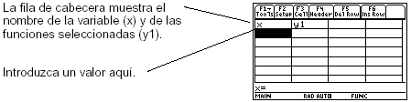

Si primero presenta una tabla automática y después la cambia a Independent = ASK, la tabla continúa mostrando los mismos valores. Sin embargo, no podrá ver más valores desplazándose fuera de la pantalla hacia arriba o hacia abajo.
Introducción o edición de un valor de la variable independiente
Puede introducir un valor sólo en la columna 1 (variable independiente).
1. Mueva el cursor para resaltar la celda que desee introducir o editar.
• Si comienza en una tabla en blanco, sólo puede introducir un valor en celdas consecutivas (fila 1, fila 2, etc.) No puede saltarse celdas (fila 1, fila 3).
• Si una celda en la columna 1 contiene un valor, puede editarlo.
2. Pulse …para mover el cursor a la línea de entrada.
3. Escriba un nuevo valor o expresión, o edite el valor existente.
4. Pulse ENTER para mover el valor a la tabla y actualizar los valores correspondientes de la función.
Consejo: Para introducir un nuevo valor en una celda, no es necesario que pulse F3. Basta con comenzar a escribir.
El cursor vuelve a la celda con la que estaba trabajando. Puede utilizar ↓ para moverse a la siguiente fila.
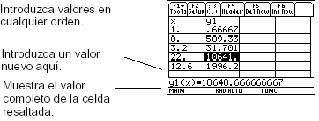

Nota: En este ejemplo, se puede mover el cursor a la columna 2, aunque sólo se pueden introducir valores en la columna 1.
Introducción de una lista en la columna de la variable independiente
1. Mueva el cursor para resaltar cualquier celda en la columna de la variable independiente.
2. Pulse F4 para mover el cursor a la línea de entrada.
3. Escriba una serie de valores, encerrados entre llaves { } y
separados entre sí por comas. Por ejemplo: x={1,1.5,1.75,2}
También puede introducir una variable de lista o una expresión que se convierta en una lista.
Nota: Si la columna de la variable independiente ya contiene valores, se muestran en forma de lista (que puede editarse).
4. Pulse ENTER para mover los valores a la columna de la variable independiente. La tabla se actualiza para mostrar los valores correspondientes de la función.
Añadir, borrar o vaciar
Para Insertar una fila nueva encima de una fila especificada Realice lo siguiente
Resalte una celda en la fila especificada y pulse F6. La nueva fila no está definida (undef) hasta que introduzca un valor para la variable independiente.
Para Borrar una fila Realice lo siguiente Resalte una celda en la fila y pulse F5. Si resalta una celda en la columna de la variable independiente, puede pulsar ←.
Para Vaciar toda la tabla Realice lo siguiente Pulse F1 8. Cuando se le pida confirmación,
pulse ENTER.

